Diplôme National du Brevet 2007

Diplôme National du Brevet
Polynésie Française - Session 2007

L'emploi de la calculatrice est autorisé.
La rédaction et la présentation seront notées sur 4 points.
Coefficient : 2 Durée : 2 heures

Activités numériques (12 points)

exercice 1
Écrire A sous la forme , où a est un nombre entier.

exercice 2
L'histogramme ci-dessous donne les âges des 150 employés d'une entreprise.
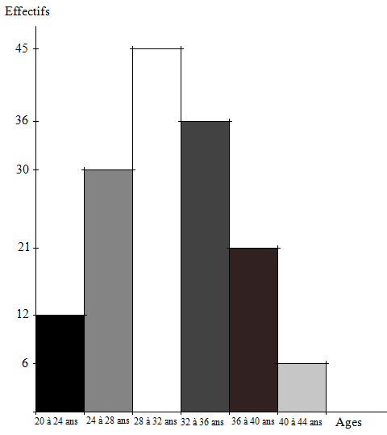
1. Compléter le tableau ci-dessous.
Ages | 20 Ages < 24 | 24 Ages < 28 | 28 Ages < 32 | 32 Ages < 36 | 36 Ages < 40 | 40 Ages < 44 | Total
Centre de la classe | 22
Effectifs
Fréquences en %
2. Quel est le pourcentage des employés qui ont strictement moins de 36 ans ?
3. Calculer l'âge moyen d'un employé de cette entreprise.

exercice 3
On considère l'expression :
1. Développer et réduire l'expression E.
2. a) Factoriser .
b) En utilisant la question a), factoriser l'expression E.
3. Résoudre l'équation .

exercice 4
1. Résoudre le système 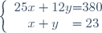
2. Une pharmacie a commandé des bouteilles de 25 cL de jus de Noni et de 12 cL de monoï de Tahiti.
Cette commande a été livrée dans un carton contenant 23 bouteilles correspondant à un volume total de liquide de 380 cL.
Combien de bouteilles de jus de Noni a-t-elle reçu ?
Combien de bouteilles de monoï de Tahiti a-t-elle reçu ?

Activités géométriques (12 points)

exercice 1
L'unité est le centimètre.
ABCDEFGH est un parallélépipède rectangle.
Dans ce parallélépipède, on a construit le prisme droit AIJDLK dont une base est le triangle AIJ rectangle en I.
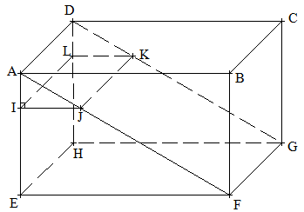
On donne : EF = 9 ; AD = 7 ; AE = 6 ; AI = 2.
Les droites (EF) et (IJ) sont parallèles.
La figure n'est pas en vraie grandeur.
1. Montrer que IJ = 3.
2. Calculer AJ en justifiant et arrondir au dixième.
3. Calculer le volume du prisme droit AIJDLK.
(Rappel : Volume d'un prsime droit : où est l'aire de la base ; est la hauteur du prisme.

exercice 2
1. Tracer le triangle EFG isocèle en F, tel que EF = 6 cm et .
Construire le point H symétrique du point G par rapport à F.
Construire le point K tel que .
2. Quelle est la nature du quadrilatère EFGK ?
3. Montrer que les points E, G et H sont situés sur un même cercle de centre F. Tracer ce cercle.
4. Démontrer que le triangle EGH est rectangle en E.
5. a) Montrer que la mesure de l'angle est égale à 73°.
b) Dans le triangle rectangle EGH, calculer EG, donner l'arrondi au dixième.

Problème (12 points)
Teva roule en scooter et tout à coup, il aperçoit un piéton.
La distance de réaction est la distance parcourue entre le temps où Teva voit l'obstacle et le moment où il va ralentir ou freiner.
Teva est en bonne santé, il lui faut 1 seconde en moyenne pour réagir.

Première partie
1. Si teva roule à 54 km/h.
a) Quelle distance en mètre parcourt-il en une heure ?
b) Quelle distance en mètre parcourt-il en 1 seconde ?
En déduire la distance de réaction de Teva, s'il roule à 54 km/h.
2. On admettra que la distance de réaction se calcule avec la formule suivante :
D_{R} = V × où D_{R} est la distance de réaction en m et V est la vitesse en km/h.
Compléter le tableau suivant :
Vitesse en km/h | 45 | 54 | 90 | 108
Distance de réaction en m

Deuxième partie
On appelle la vitesse à laquelle peut rouler un conducteur.
1. Exprimer en fonction de , la distance de réation ?
2. a) Sur la feuille de papier millimétré, placer l'originie O en bas et à gauche.
Prendre pour unités : en abscisse, 1 cm pour 10 km/h ; en ordonnée, 1 cm pour 2 m.
b) Dans le repère précédent, tracer la représentation graphique de la fonction définie par 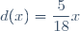. (On pourra utiliser le tableau de la première partie).
3. Un conducteur roule à la vitesse de 30 km/h.
a) Déterminer graphiquement la distance de réaction de ce conducteur.
(Onlaissera apparent les traits de construction).
b) Retrouver le résultat de la question précédente par le calcul.
Le présenter sous forme de fraction irréductible, puis arrondir à l'unité.
4. En utilisant le graphique (on laissera les traits apparents), donner la vitesse à partir de laquelle la distance de réaction est supérieure à 20 m.
Voir la correction

